Министерство сельского хозяйства Российской Федерации
«Российский Соевый Союз»

УТВЕРЖДАЮ:

Президент Российского
Соевого Союза
А.П. Устюжанин

____________________

БИЗНЕС – ПЛАН

Программы «Развитие производства растительных протеинов в промышленных масштабах в Российской Федерации
на период 2006-2010 гг.»
(«Протеин»)

г. Москва
2006 г.
ПАСПОРТ
целевой отраслевой программы «Развитие производства растительных протеинов в промышленных масштабах в Российской Федерации на период 2006-2010 гг.»

Наименование Программы | - Целевая отраслевая программа «Развитие производства растительных протеинов в промышленных масштабах в Российской Федерации на период 2006-2010 гг.»
Разработчики и исполнители Программы | - Российский Соевый Союз  - Центральный Союз Потребительских Обществ "МЕЖРЕГИОНРЕСУРС"
Цель Программы | - Создание современной высокотехнологичной индустрии по глубокой переработке протеиновых сельскохозяйственных культур, обеспечивающей выработку импортозамещающих пищевых продуктов и композитов, биологически активных добавок (БАДов) и нутрицевтиков для обеспечения биологически полноценного и здорового питания различных групп населения, а также развитие производства современных высококачественных кормов для животноводства и птицеводства.
Объемы и источники финансирования | - объем финансирования Программы в период 2006-2010 г.г. составляет 65 млрд. 135 млн. рублей, в том числе:  - финансирование Потребительскими Обществами по системе целевого ипотечного земельного займа и собственные средства предприятий 65 млрд. 112,1 млн. рублей  - средства федерального бюджета 22.9 млн. рублей  в том числе:  - НИОКР 13.2 млн. рублей  - на развитие рынка соепродуктов и социальную рекламу 4 млн. рублей  - подготовка кадров 5.7 млн. рублей
Ожидаемые конечные результаты
  - создание современной высокотехнологичной индустрии по производству протеиновых пищевых продуктов, на базе отечественных сырьевых ресурсов
  - создание межрегиональной сети предприятий по производству современных высококачественных кормов для животноводства и птицеводства
  - увеличение валового продукта АПК России на 110 млрд. 412,5 млн. рублей;
  - рост платежей в бюджеты всех уровней более чем на 11 млрд. рублей.

АКТУАЛЬНОСТЬ ПРОГРАММЫ

Ключевой предпосылкой реализации Программы является хронический дефицит полноценных белков в рационе питания большей части населения России. Если такие источники энергии человека и животных, как жиры и углеводы, можно заменить друг другом, то белки ничем нельзя заменить. Человеку нужно до 100 гр. белка в сутки.
Продолжительность жизни человека находится в прямой зависимости от количества потребляемых белков и прежде всего белков с полным составом незаменимых аминокислот.
Соя и нут являются самыми ценными высокобелковыми сельскохозяйственными культурами.
Белок сои по содержанию аминокислот на уровне говядины высшей категории, а по лечебно-оздоровительным качествам равных ему нет. Нут – чемпион по селену, органический растительный консервант. Сухая клейковина из сильной пшеницы – бесценный компонент для диабетического питания. Сырьё рапса предназначается для производства топлива.
Другими предпосылками реализации настоящей Программы являются необходимость преодоления технологического отставания пищевой промышленности, развитие сельскохозяйственного производства высокобелковых сельскохозяйственных культур, необходимость активного импортозамещения и развития экспортного потенциала продуктов питания, развитие инфраструктуры продовольственного рынка.
В связи с этим Программа предусматривает решение следующих задач:
а) задач, обеспечивающих формирование базисных конкурентоспособных производств отечественной отрасли глубокой переработки сырья, технических и зерновых высокопротеиновых сельскохозяйственных культур (производство функциональных концентратов, изолятов, выделенных изофлавоновых и витаминных комплексов и т.д.), заводов по выпуску быстрорастворимого сухого растительного молока и заменителей цельного молока (ЗЦМ) на основе концентрата соевого и нутового белка, на базе кавитационных технологий;
б) задач, обеспечивающих внедрение новейших наукоёмких и высоких агротехнологий, создание сети специализированных машинно-технологических станций (МТС);
в) задач, обеспечивающих комплексное развитие рынка пищевых продуктов, кормов для животноводства и птицеводства нового поколения;
В рамках Программы в период до 2010 г. подлежат выполнению 58 инвестиционных проектов, в том числе 26 в области создания современной соеводческой промышленности, 25 – по развитию сырьевых зон, 7 проектов НИОКР. Перечень основных групп проектов с указанием мощности переработки и производства сельхозкультур приводится в таблице.

Система программных мероприятий.
Строительство заводов по переработке сельхозсырья, тыс. тонн
№п/п | Наименование проектов  по производству: | Размещение по федеральным округам |  |  |  |  |  | Всего
№п/п | Наименование проектов  по производству: | ЦФО | СЗФО | ЮФО | УФО | ДВФО | ПФО
1. | Производство пищевых соевых белков (текстураты, изоляты, концентраты, молоко). | 245 | 165 | 220 | 45 | 125 | - | 800
2. | Производство соевого масла и шрота | 1500 | - | 1000 | - | - | - | 2500
3. | Производство нутовых ингредиентов | - | - | - | - | - | 60 | 60
4. | Завод по производству биодизеля из рапса | 500 | - | 500 | - | - | 500 | 1500
5. | Сильная пшеница | 100 | - | - | 100 | - | - | 200
6. | Льняное масло | - | 50 | - | - | - | - | 50
7. | Кукурузное масло | - | - | - | 100 | - | - | 100

Общая потребность вновь созданной промышленности составит по: сое – 3 млн. 300 тыс. тонн; рапсу – 1 млн. 500 тыс.тонн; сильной пшеницы – 200 тыс. тонн; льну – 150 тыс. тонн; по кукурузе – 100 тыс. тонн.
Для обеспечения запланированного производства предусматривается расширение посевных площадей в сеющих и новых хозяйствах, организация собственных сырьевых зон перерабатывающих предприятий, создание 15 региональных и межрегиональных ассоциаций селекционеров и семеноводов сои, 15 научно-производственных систем, 25 новых семеноводческих хозяйств, 20 торгово-заготовительных пунктов, 50 машинно-технологических станций (МТС).

Финансирование программных проектов
Потребность в финансовых ресурсах

Капиталовложения в промышленность.

Функциональная направленность предприятий по производству конечной продукции | Количество предприятий | Суммарные затраты на строительство, млн. руб.
Строительство заводов по производству:
• пищевых соевых продуктов  • переработка пшеницы | 16  2 | 7 860  3 000
Масложировые комбинаты | 8 | 22 500
Мини технологические линии | 1 000 | 150
ИТОГО: |  | 33 510

Как видно из таблицы, на развитие перерабатывающей промышленности планируются капиталовложения в объёме 33 млрд. 510 млн. руб.
Предусматривается обеспечение перерабатывающей промышленности сырьём отечественного производства.
С этой целью планируется создание собственных сырьевых зон предприятий и расширение посевных площадей сельских хозяйств, внедрение и освоение коротких севооборотов, высоко насыщенных техническими культурами, использование новых сортов и технологий, современных агротехнологических комплексов.
Значительно изменится при этом структура посевных площадей, особенно в южных регионах России, сократятся посевные площади под фуражную пшеницу и подсолнечник на маслосемена, достойные места в севооборотах займут высокопротеиновые сельскохозяйственные культуры, в том числе:
Посевные площади по проектным
территориям составят, тыс. га
 | 2005 г. (факт) | 2008 г. (план)
Соя | 450 | 1 000
Рапс | 75 | 1 000
Лён | 25 | 100
Сильная пшеница | 250 | 1 000
Пищевая кукуруза | 10 | 100
Итого: | 810 | 3 200

Капиталовложения в развитие сырьевых зон.

№ п/п | Наименование мероприятий | Кол-во проектов | Стоимость одного проекта, млн. руб. | Суммарные затраты, млн. руб.
1. | Создание Машино-технологических станций (МТС) | 50 | 100 | 5 000
2. | Укрепление материально-технической базы соеводства сельхозкооперативов и фермерских хозяйств | 2 500 | 10 | 25 000
3. | Организация пунктов техобслуживания машинно-тракторного парка | 25 | 15 | 375
4. | Организация семеноводческих хозяйств | 25 | 30 | 750
5. | Создание торгово-заготовительных пунктов сои | 25 | 20 | 500
 | ИТОГО: |  |  | 31 625

На развитие сырьевых зон планируются капиталовложения в объёме 31 млрд. 625 млн. руб. При этом предусматривается за пятилетний период расширить посевные площади до 3 млн. 200 тыс. га, освоить короткие насыщенные севообороты.
В связи с этим общая площадь пашни для размещения севооборотных полей определяется в размере 5 млн. га.
Программа учитывает необходимость восстановления природного почвенного баланса с применением специально разработанных органических удобрений и почвообразователей, предусматривает широкомасштабное освоение посевов по органической безгербицидной технологии.

Развитие рынка протеиновых продуктов
Программой предусматривается:
1. Довести производство и потребление пищевых растительных белков до 350 тыс. тонн в год. Обеспечить за счёт этого замену импорта протеинов в объёме 50-60 тыс. тонн. 60-70 тыс. тонн планируется экспортировать в страны Европы.
2. Расширить использование протеинов в кормопроизводстве для развития животноводства и птицеводства с тем, чтобы увеличить производство животных белков на 650-700 тыс. тонн в год. С этой целью планируется произвести 2,5 млн. тонн шротов, 300 тыс. тонн кормовых добавок, 200 тыс. тонн кормов – приготовленных по кавитационным технологиям.
3. Произвести около 1 млн. тонн биодизельного топлива.
Программой намечаются также экспортные поставки маслопродуктов в объёме 1200 тыс. тонн, органически чистой сои в объём 100 тыс. тонн в Японию, Китай и Европейские государства.

Управление Программой
Структура Управления Программой строится на базе широкомасштабного развития потребительской кооперации в соответствии с федеральными законами: №31-ФЗ от 21.03.2002 «О потребительской кооперации», №73-ФЗ от 11.06.2003 «О сельскохозяйственной кооперации», №101-ФЗ от 16.07.1998 «О государственном регулировании обеспечения плодородия земель сельскохозяйственного назначения».
Центральным звеном Программы является пайщик и потребительское общество.
Потребительское общество консолидирует паевые земельные наделы или имущественные и другие активы пайщиков и тем самым создаёт собственный капитал для решения программных задач.
Программа охватывает более 2,5 тыс. сельских хозяйств, которые объединяются в районные, региональные или зональные кооперативы и общества и консолидируют свои активы через Центральный орган – Центральный Союз Потребительских обществ «МЕЖРЕГИОНРЕСУРС».
На первом этапе, управляющая Программой система строится снизу доверху без создания юридического лица.
Управление совместимыми работами осуществляет группа уполномоченных координаторов и группа ответственных исполнителей, действующих на основании утверждённых Положений.

Финансовые инструменты реализации Программы
Основным финансовым инструментом Программы являются Займы кооперативов Потребительских обществ по системе Целевой земельной ипотеки, которая базируется на следующих положениях:
1. С целью консолидации земельных наделов, для увеличения инвестиционной глубины заёмщика, создаются первичные потребительские кооперативы, функция которых – смена формы собственности, с индивидуальной частной собственности на коллективную частную собственность. Это даёт возможность оперировать более мощным залоговым механизмом при привлечении кредитов и инвестиций для решения национальных программ сельскохозяйственного назначения, в первую очередь растениеводства.
Первичные потребительские кооперативы (ППК) способны на местах оказать собственнику содействие в грамотном оформлении права собственности на землю (получить метрику на надел, в случае необходимости провести межевание).
2. Права собственности в зависимости от принятой к исполнению программы и периода привлечения заёмных средств, передаются землевладельцем в ППК на правах долгосрочной аренды или по закладной, с обязательной выплатой арендной платы и оформлением прав аренды или собственности через земельные комитеты местной администрации.
Оформленная надлежащим образом земля передаётся из ППК землепользователю (существующим или вновь создаваемым хозяйствам любой формы собственности) в субаренду на безвозмездной основе для выполнения конкретных программ, на договорных отношениях.
3. Землевладелец, коллективный и укрупнённый, имеет возможность привлечь под залог своих земельных паёв инвестиции и направить их на выполнение конкретных программ и на конкретных условиях землепользователю.
Консолидированные таким образом земельные паи позволяют выпустить необходимые для капитализации сельскохозяйственных процессов финансовые инструменты, облегчающие работу с инвесторами, это могут быть и закладные, и корпоративные векселя, и депозитные сертификаты.
4. ППК путём передачи прав на свои паи, могут при необходимости, объединяясь с себе подобными, решать и более крупные хозяйственные задачи такие, как техническое перевооружение хозяйств, внедрение более высоких и энергосберегающих технологий, организацию глубокой переработки выращенной продукции и её грамотную реализацию.
5. Стоимость земельных паёв на начальной стадии развития ППК определяется существующими земельными комитетами при местной администрации на основе имеющегося Кадастра Земель. В перспективе, при цивилизованном развитии рыночных отношений в сельском хозяйстве, стоимость паёв будет определять рынок с привлечением независимых, надлежащим образом лицензированных оценщиков, что позволит систематизировать первозданный хаос в ценообразовании сельскохозяйственных земель.
6. Институт потребительской кооперации позволяет решить возникающие проблемы у ППК, на любом административном уровне, резко улучшить социальные условия пайщиков и сотрудников ППК, направляя выработанную продукцию в наиболее нуждающиеся в ней регионы по наиболее оптимальным ценам. ППК, через потребительскую сеть, имеет возможность выйти на любой финансовый рынок мира, в целях поиска наиболее подходящих инвесторов и кредиторов, имеет возможность заинтересовать рынок участием в своём бизнесе, как отдельных физических лиц, так и крупные финансовые корпорации.
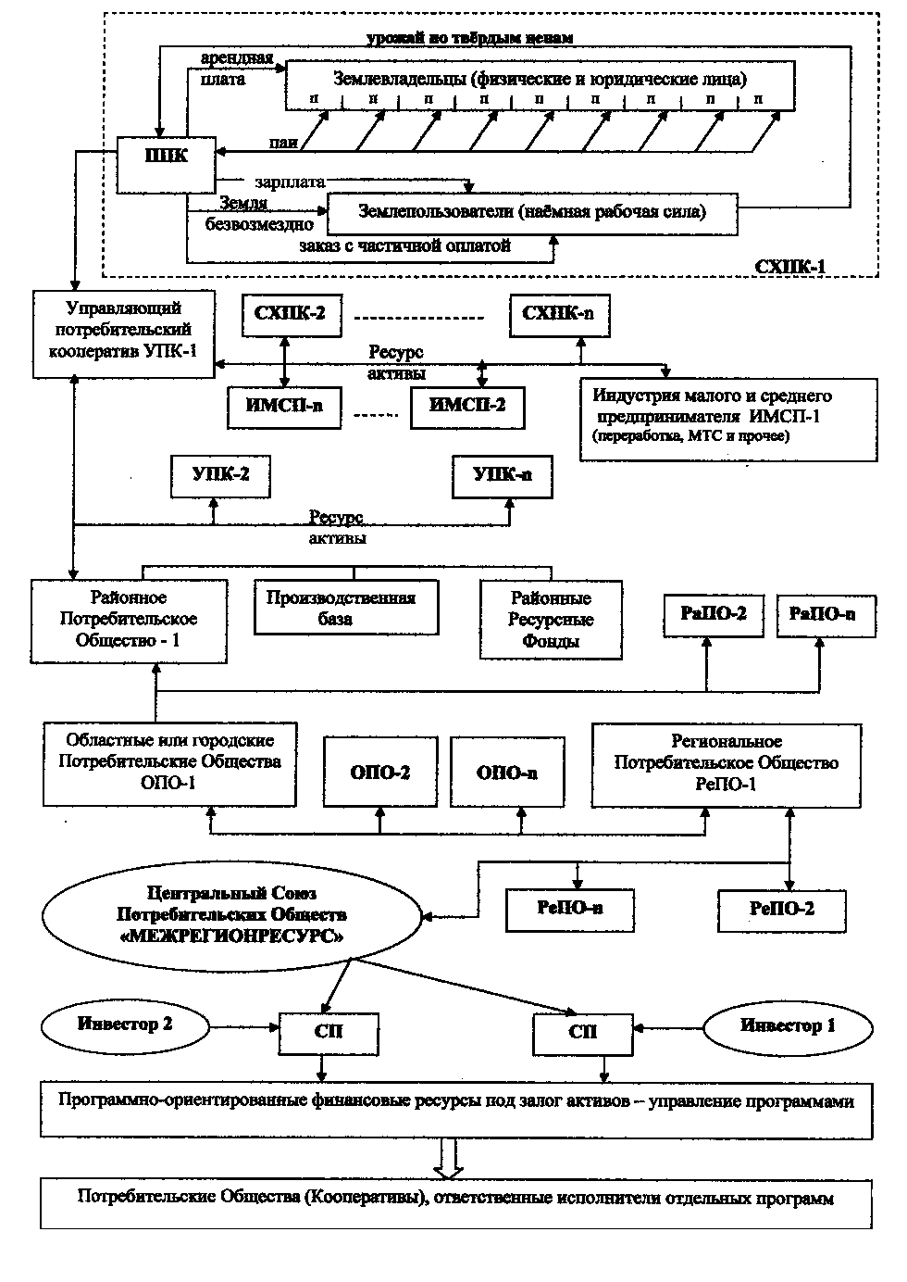
Процедура получения Займа:
1. Центральный Союз ПО предлагает Банку консолидированные паи для обеспечения ипотечного займа под Программу «Протеин».
2. Центральный Союз ПО и Банк заключают Договор «О намерениях».
3. В течение 1-2-х месяцев Региональные операторы представляют Банку Свидетельства о собственности на землю. Коллективные свидетельства представляются на каждый участок земли с разрешением Земельного Комитета района на право коллективного пользования паевыми наделами.
4. Банку предлагается быть инвестором, а не кредитором. При этом банк будет дольщиком и выпускает займы под Договора паевого взноса.
5. Деньги Банк выдаёт напрямую Региональным операторам ПО, представившим Свидетельства на землю, в виде залогового обязательства.

Финансово – экономические результаты Программы
Эффективность перерабатывающей промышленности.
 | Наименование товарной продукции |  | Объём произ-водства, тыс. тонн | Себесто-имость  1 тонны, тыс. руб. | Цена реализа-ции  1 тонны, тыс. руб. | Выруч-ка, млн. руб. | Доход, млн. руб.
1 | Изоляты |  | 30 | 30 | 85 | 2 550 | 1 650
2 | Концентраты |  | 45 | 25 | 52 | 2 340 | 1 215
3 | Текстураты |  | 30 | 17 | 30 | 900 | 390
4 | Обезжиренная соевая мука |  | 32,5 | 15 | 25 | 812,5 | 325
5 | Биоактивированная соевая мука |  | 75 | 15 | 28 | 2 100 | 900
6 | Сухое быстрорастворимое соевое молоко и ЗЦМ |  | 65 | 18 | 30 | 1 950 | 780
7 | Соевые шроты |  | 1 750 | 7 | 8,1 | 14 175 | 1 925
8 | Соевое масло |  | 550 | 16,5 | 17,7 | 9 735 | 660
9 | Белый лепесток |  | 140 | 18 | 25 | 3 500 | 980
10 | Соевое молоко |  | 900 | 1 | 10 | 9 000 | 8 100
11 | Соевая оболочка и другие отходы |  | 330 | 5 | 6 | 1 650 | 330
12 | Сухая пшеничная клейковина | 20 |  | 30 | 60 | 1 200 | 600
13 | Натуральные заменители сахара | 40 |  | 12 | 20 | 800 | 320
14 | Биодизель | 1 200 |  | 9 | 24 | 28 800 | 18 000
 | ИТОГО: |  |  |  |  | 79512,5 | 36 175

Среднегодовой доход от реализации продукции перерабатывающих предприятий составит 36 млрд. 175 млн. руб.
Учитывая налоговую базу в размере 35% от прибыли и банковскую ставку в размере 14% годовых, суммарная прибыль перерабатывающих предприятий составит 18 млрд. 449 млн. 250 тыс. рублей.
Затраты на строительство предприятий составят 33 млрд. 510 млн. руб.
Таким образом, в срок до двух лет есть реальная возможность вернуть Банку всю сумму займа с банковскими процентами.

Эффективность сельхозпроизводства.
 | Показатели производства | Объём произ-водства, тыс. тонн | Себестои-мость  1 тонны, тыс. руб. | Цена реализации  1 тонны, тыс. руб. | Выруч-ка (млн. руб.) | Доход (млн. руб.)
1 | • сои | 1 500 | 4,0 | 7,0 | 10 500 | 4 500
2 | • рапса | 1 500 | 4,5 | 6,0 | 9 000 | 2 250
3 | • льна | 50 | 4,5 | 8,0 | 400 | 175
4 | • сильной пшеницы | 2 000 | 2,0 | 4,0 | 8 000 | 4 000
5 | • пищевой кукурузы | 1 000 | 2,0 | 3,0 | 3 000 | 1 000
 | ИТОГО: |  |  |  | 30 900 | 11 925

Среднегодовой доход от реализации сельскохозяйственной продукции составит 11 млрд. 925 млн. руб.
Учитывая льготное налогообложение в размере 10% (НДС) и льготную банковскую ставку по целевому ипотечному займу в размере 4% годовых, суммарная прибыль составит 10 млрд. 255 млн. 500 тыс. рублей.
Окупаемость программных мероприятий по сельскому хозяйству составит (31,625 млрд. : 10,255 млрд.) – до 3-х лет.

Выводы:
– Программа «Протеин», основанная на активах потребительских обществ, является примером успешного решения крупных государственных социально-экономических проблем.
– Программа показывает, что инвестиции в перерабатывающую промышленность окупаются быстрее, чем в сельскохозяйственное производство и тем самым утверждает необходимость тесной холдинговой кооперации производителей и переработчиков, целесообразность создания собственных сырьевых зон перерабатывающими предприятиями.
– Предложенная система финансирования программных мероприятий в полной мере защищает Банки от экономических административно-хозяйственных и политических рисков. Пайщики получают стабильный доход на паевой взнос.
– Программа будет иметь чрезвычайно важное политическое и социальное значение, позволит обеспечить белковым сырьём практически все сегменты продовольственного комплекса страны, повысить продуктивность животноводства, удешевить и качественно улучшить питание населения, свести до минимума дефицит пищевого белка, сократить импорт высокобелковой продукции, масштабно перестроить технологии предприятий перерабатывающей промышленности на производство пищевых продуктов нового поколения, расширить сферу малого бизнеса, создать на селе десятки тысяч рабочих мест, укрепить экономику сельских хозяйств, бюджеты всех уровней получат дополнительные налоговые поступления в объёме более 11 млрд. рублей в год.

